16万现金券，只是个开始

屈穎妍 [有理儿有面](javascript:void(0);)

**有理儿有面**

微信号 youli-youmian

功能介绍 你说是不是

2019-12-23[原文](https://mp.weixin.qq.com/s?__biz=Mzg3MjEyMTYyNg==&mid=2247486476&idx=2&sn=868361f2c326609bae503ca76c8acb08&chksm=cef55879f982d16f8b69d9c7b20947c03851e11a0ab82ff81776de63f33ebbd20e487f160f5c&scene=27#wechat_redirect&cpage=85)

收录于话题

本文作者：香港作家  屈穎妍

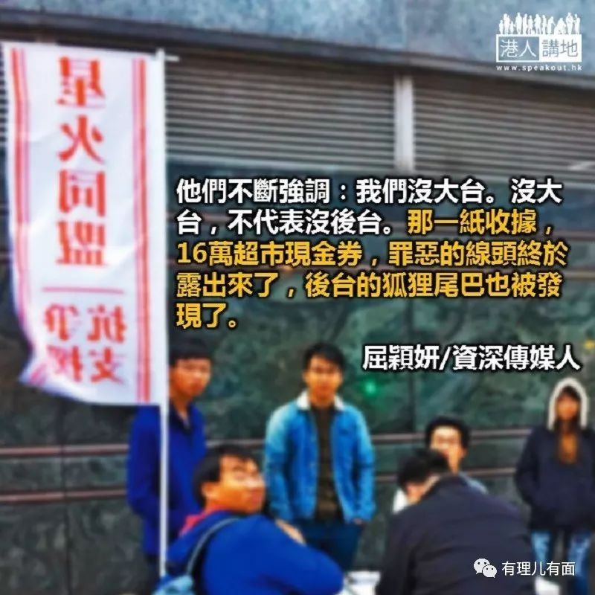

三年前，大家都在问：什么人会在天水围公屋单位藏着53万现金？百几粒「伟哥」？答案好简单，无论是钱还是药，这样的数量，一定不是自用。

那是2016年旺角暴动后，警方在天水围拘捕潜逃的暴乱首领黄台仰，并在那个公屋单位搜出53万港元现金、电磁炮、伸缩警棍、V煞面具、大麻，及过百粒「伟哥」壮阳药。看到这些东西，大家恍然大悟，什么「鱼蛋革命」？你以为真是为几个鱼蛋档而起的义？傻仔才会相信。没有利诱、没有免费物资、没有药物影响，好端端生于盛世的年轻人，会无端端袭击警察把天堂变成乱世？

同理，今天大家又要问：什么人会买16万超市现金券？什么人会藏着13万现金？然后再会买一大堆弓箭头盔雷射笔？答案好简单，无论现金券还是物资，这样的数量，一定不是自用。

昨天，警方捣破一洗黑钱集团并拘捕四人，冻结了一个网上众筹平台「星火同盟」约7000万港元，并找到一大堆怀疑支持暴动的证据，如上述买16万超市现金券的收据。

由六月开始的每一场暴动，大家都已听过好多遍，说参与暴动的人，可以有任取任用的八达通、超市现金券、麦当劳现金券……不少人拍到照片，一整箱八达通放在港铁站任取；也有人拍得视频，满地摆满各式现金券作暴动「酬劳」。但反驳的人说：那是有心人的主动捐献，那是支持者送给年轻人的物资，他们不断强调：我们没大台。没大台，不代表没后台。但一张照片、一段视频，作不了准，成不了罪，大家心知肚明，却苦无揭破证据，直至昨天，那一纸收据，16万超市现金券，罪恶的线头终于露出来了，后台的狐狸尾巴也被发现了。

早就说过，众筹是最好的洗黑钱途径，随便开一个平台就有7000万，那到底是平台还是后台？你懂的。黑社会洗黑钱的目的是把黑钱漂白，那么，玩政治洗黑钱的目的，就是要转移视线、掩饰财路，让大台、后台成为与暴动连不上线的黑手。

幸好，香港警队有一班精锐干探一直在默默耕耘、抽丝剥茧，把罪恶的幕后主脑顺藤摸瓜，逐个揪出。今次这7000万众筹基金是个突破，也是个开始，我相信，人在做，天在看，干探也在追，做坏事，一定会被发现；作恶者，一定会受严惩。

### 精选留言

用户设置不下载评论